首先，链接学校的网络（用学校的ip地址），达到能上外网的状态（比如可以上百度），然后按照以下操作。

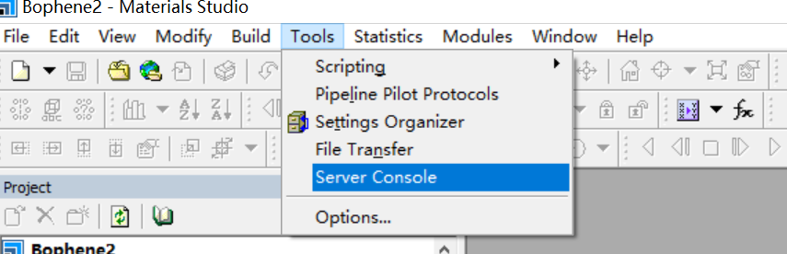

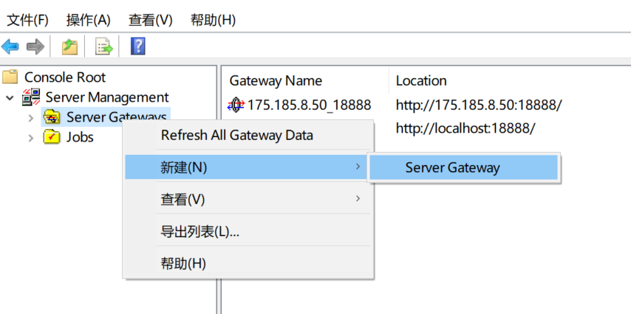

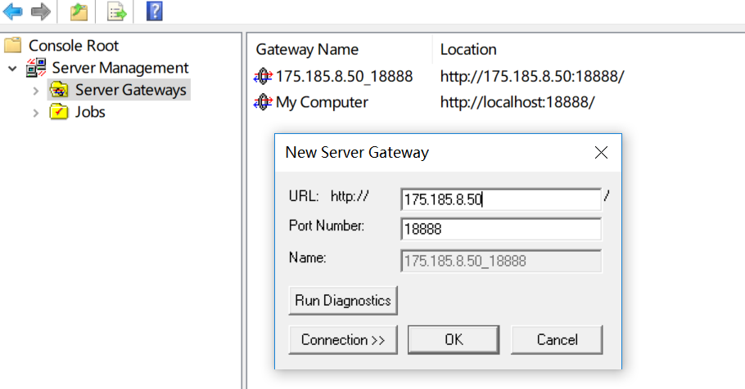输入175.185.8.50，点击run Diagnostics

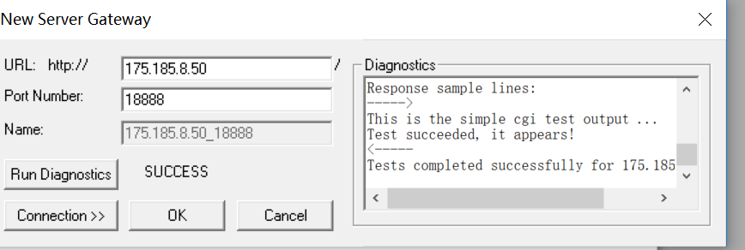

把右边的反馈文字拉到最后，看看是否出现succeed和successful成功提示。